
26 марта 2026

Валерий Фокин снова поставил «Ревизора» в Александринке. Предыдущая версия стала одним из важнейших спектаклей театра. Чем отличается новая постановка?
Президент Александринского театра Валерий Фокин в свой день рождения выпустил на одной из главных драматических сцен города своего четвертого «Ревизора». Режиссер ставил эту гоголевскую комедию в Москве, Петербурге и в Польше.
В 2026-м Фокин вновь обращается к тексту Гоголя, чтобы увидеть за классикой современность и сделать отсылки к прошлым своим «Ревизорам». «Бумага» посмотрела новый спектакль и рассказывает о нем.
Ближайшие показы: 2 апреля, 15 мая, 24 мая
Ссылка: alexandrinsky.ru

Фокин дебютировал на сцене Александринского театра в начале нулевых — как раз с «Ревизором»
Впервые Валерий Фокин уже ставил «Ревизора» на сцене Александринки в 2002 году – это была его первая работа не только на сцене бывшего императорского театра, но и в Петербурге вообще. На тот момент режиссер руководил московским Центром имени Всеволода Мейерхольда — в 1999 году, когда в Александринском театре отмечался 125-летний юбилей Мейерхольда, институции заключили соглашение о сотрудничестве. Тогда Фокин возглавил творческую программу «Новая жизнь традиции», которая была вдохновлена театральной идеологией самого Мейерхольда — режиссера, доказавшего, что всякая традиция обязана стремиться к постоянному обновлению, чтобы не погрязнуть в рутине.
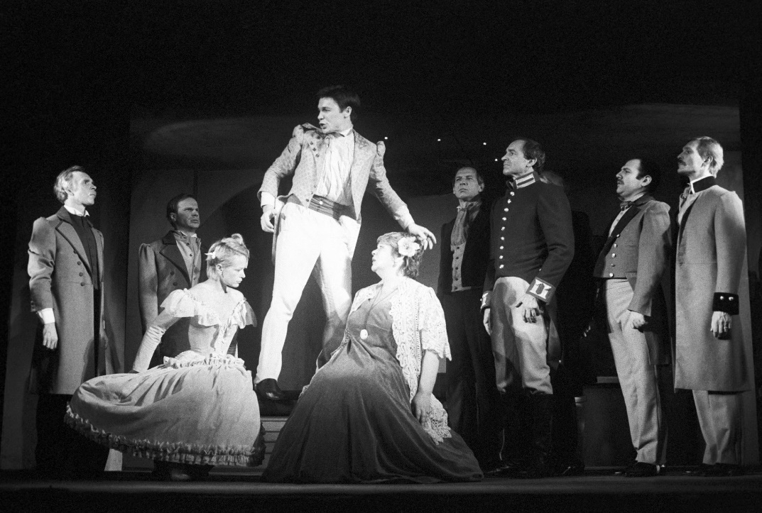«Ревизор» на сцене театра «Современник» в Москве. Фото: Владимир Яцина / ТАСС
«Новая жизнь традиции» задумывалась как антология хрестоматийных произведений русской драматургии, которые впервые поставили именно на сцене Александринки и к которым когда-либо обращался Мейерхольд. Первым плодом этой программы и стал фокинский «Ревизор» — спектакль, ставший настоящей легендой Александринского и задержавшийся в афишах театра на 16 лет. Постепенно программа вышла за пределы мейерхольдовского репертуара, а новая жизнь традиции стала главной характеристикой репертуарной политики петербургского театра.
Погрузившись в руководство этой творческой программой, Фокин нашел в команде Александринки единомышленников. Режиссеру прочили место художественного руководителя, которое он и получил в августе 2003-го. Назначение получилось молниеносным и, как показывает дальнейшее развитие театра, крайне удачным. Сотрудничестве Фокина с Александринкой длится уже четверть века и продолжается до сих пор.
«Ревизор с продолжением», выпущенный на сцену в 2026 году, стал центральным событием программы празднования 270-летия Александринского театра и 80-летия Валерия Фокина. Эта постановка стала четвертым обращением режиссера к гоголевской комедии.

Режиссер работал с «Ревизором» и в советское время. Одну постановку он сделал для «Современника», другую — для польской сцены
Николай Гоголь является одной из фундаментальных фигур для сценического мира Фокина. Многие его произведения он ставил на разных сценах мира не по одному разу: например, «Женитьбу» режиссер ставил в лодзинском Театре имени Стефана Ярача, сеульском Центре искусств Арко и в петербургском Александринском театре. К «Ревизору» Фокин обращался и того чаще.
Главная пьеса Гоголя вдохновлена реальной историей из жизни, которую Николаю Васильевичу подсказал Пушкин. Премьера комедии состоялась в Александринке в 1836 году, и консервативная публика обругала Гоголя за «поклеп на Россию». Зрители не верили в реальность подобного сюжета, а Николай I сказал: «Ну и пьеса! Всем досталось, а мне более всех». Впрочем, сам Гоголь считал такой взгляд полезным — и с гражданской, и с художественной точек зрения.
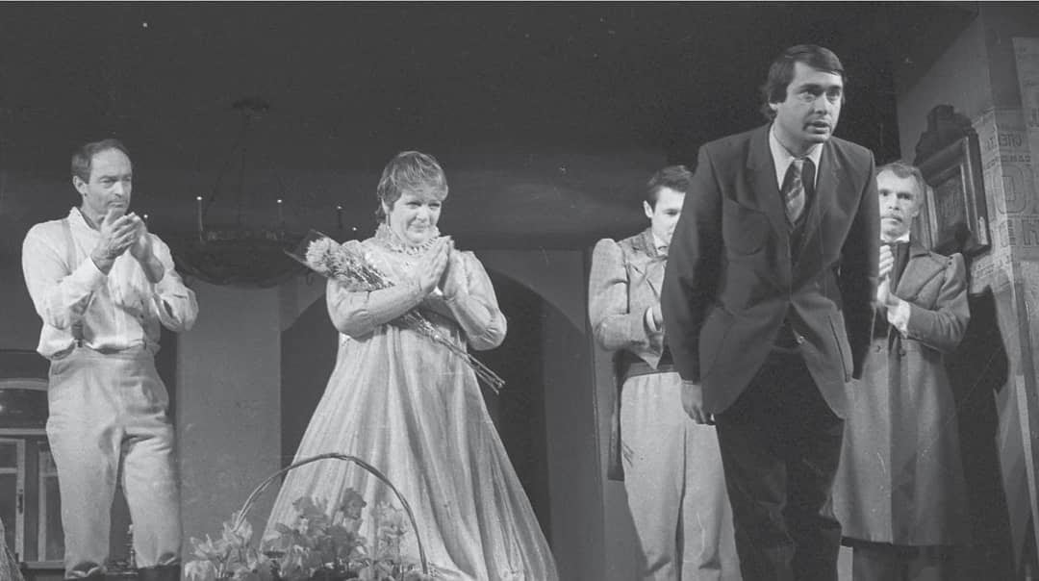На переднем плане — Валерий Фокин. Фото: архив театра «Современник»
Впервые Фокин поставил гоголевскую комедию в 1980 году в польском городе Лодзь на сцене Театра имени Стефана Ярача. Постановка совпала с началом бурных политических событий в Польше. В стране нарастала социальная напряженность из-за экономического упадка, набирали вес независимые профсоюзные организации и ширились забастовки. Кризис привел к введению военного положения для подавления оппозиционных протестов. В таком контексте «самая государственная» пьеса Гоголя зазвучала особенно остро, и польский «Ревизор» стал одним из главных событий сезона. Хотя молодой режиссер тогда не пытался намеренно осовременить классическую комедию — его больше интересовали вопросы эстетики и поиск новой художественной формы. Тем не менее, отдельные реплики и сцены считывались как прямой отклик на происходящее вокруг.
Польские критики отмечали, что молодой московский режиссер сознательно показал гоголевских героев не карикатурами, а обыкновенными людьми, не понимающими ни собственных пороков, ни смысла окружающих их общественных явлений. «Безграничная наивность» фокинских героев сподвигла публику взглянуть на комизм пьесы под новым углом, пишет доктор искусствоведения и историк театра Александр Чепуров в своей книге «Гоголевские сюжеты Валерия Фокина».
Кроме того, важными открытиями Фокина в «польском» «Ревизоре» стали его сближение с поэтикой театра абсурда и тяготение к пластическим метафорам. Декорации вызывали шок у публики: на сцене был создан сюрреалистичный мир, а квартиру Городничего режиссер поместил в чрево огромной свиньи. Сценическую форму этого «Ревизора» критика определяли как «стилистическое пограничье, в котором натуралистическая конкретика переходят в яркий гротеск». Молодой Фокин нащупал в этой работе тесную взаимосвязь остросоциальных ситуаций с инстинктами человеческого подсознания.
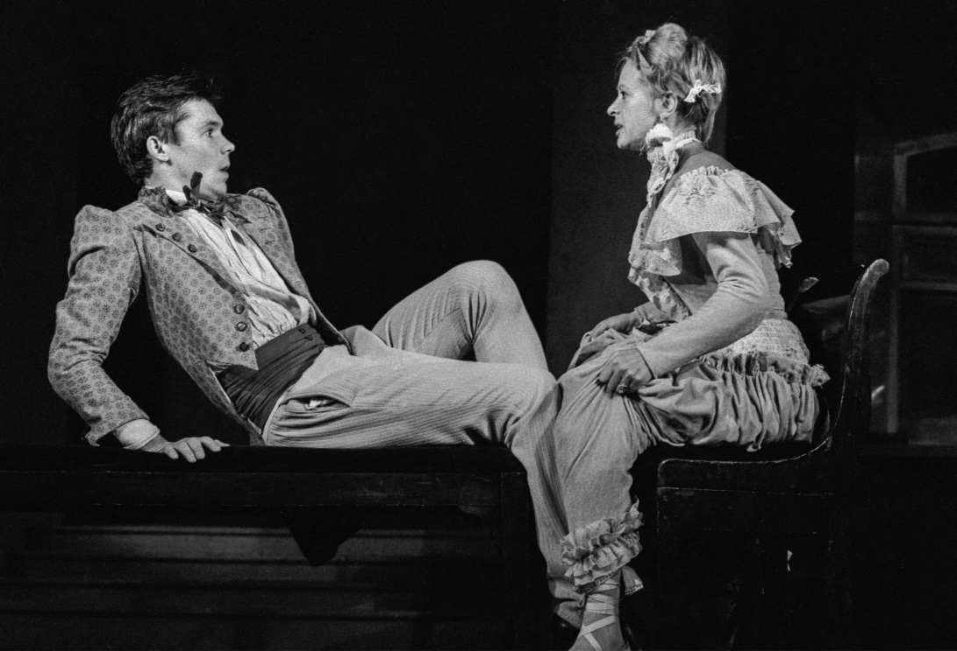«Ревизор» на сцене театра «Современник» в Москве. Фото: Бруй Игорь, Яцина Владимир / ТАСС
В московском «Современнике» Фокин продолжил разрабатывать черты театра абсурда. В постановке 1983 года можно заметить перекличку с первой версией «Ревизора» — например, образ Городничего режиссер подал в нетрадиционной трактовке. В «Современнике» Городничего играл Валентин Гафт, и его персонаж — как и в польской версии — изображался современным, умным человеком, который знает себе цену. При этом — в чем и заключался один из конфликтов — даже такого городничего смог обмануть загулявший молокосос Хлестаков, роль которого исполнил Василий Мищенко. В спектакле также играли любимцы публики Марина Неелова, Галина Волчек, Валерий Хлевинский. Звездный состав и идейная смелость постановки сделали ее невероятно популярной — спектакль шел до самого конца 1990-х годов.
Выход «московского» «Ревизора» пришелся на конец брежневского «застоя» и начало антикоррупционной кампании Андропова — обстановка за стенами театра взывала к диалогу с классической сатирой. Фокин дополнил текст другим произведением Гоголя — «Театральным разъездом после представления новой комедии». Эту вещь классик написал после провальной премьеры «Ревизора» в 1836-м, используя возмущения зрителей только что представленной комедии. Декорации на сцене напоминали фойе Малого театра, и, благодаря этой смысловой рамке, одетые в мундиры, фраки и кринолины персонажи как бы сливались с советской публикой «Современника». Московские критики отмечали, что видели в героях спектакля живых людей, актеры использовали современные жесты, а поросший штампами текст в их подаче звучал свежо. Темой спектакля было то, как актер (и человек вообще) взаимодействует со своей ролью — не только сценической, но и социопсихологической. Как люди уживаются со своими масками и влезают в собственные роли.
Спектакль получился свежим и молодым — ничуть не похожим на другие постановки этой комедии. Несмотря на это, «Ревизор» Фокина был принят публикой и критикой неоднозначно. Большую часть претензий высказали чиновники, которых спектакль и высмеивал со злой иронией. Узнав себя в персонажах постановки, партийные служащие требовали вырезать некоторые реплики, будто бы предлагая дополнить эпиграф комедии «На зеркало неча пенять…» еще одной сентенцией — о горящей шапке на воре.

Отсылки к Мейерхольду, Хлестаков-Девотченко и закольцованный финал. Таким был первый «Ревизор» Фокина в Александринке
Вновь обращаясь к уже знакомому материалу, Валерий Фокин не клонирует свои постановки, каждый раз находя новое решение и актуальное прочтение оригинального текста. Берясь за «Ревизора» в Александринке в 2002 году, режиссер пошел на эксперимент и поставил комедию в сценической редакции Мейерхольда.
Фокин тогда придерживался постмодернистской манеры и вводил в спектакль цитаты из мейерхольдовской постановки 1926 года. Режиссер взял не канонический гоголевский текст, а переработанную для Мейерхольда версию «Ревизора», которая строилась на принципах абсурдизма, алогизма метаморфоз и непрямого монтажа событий. Николай Песочинский писал о пьесе Гоголя-Мейерхольда так: «Эта “новая”» пьеса так построена, что принадлежит не XIX, а ХХ веку, причем опережает современную ей драматургию как минимум на четверть века (до времени утверждения абсурдизма). Монтаж эпизодов (событий и видений) лишен прямой связи, основывается на алогизме метаморфоз <…>. А самое главное, пьеса Гоголя — Мейерхольда изначально не предполагает завершенности ни словесного текста, ни сценического».
При этом режиссер не воспроизводил мейерхольдовский спектакль дословно, а самостоятельно работал с его методом, упорядочил его иррациональный хаос и создал собственный сценический текст. Во-вторых, развитие традиции постановки пьесы отражалась в сценографии Александра Боровского: начало и финал шли на фоне увеличенного эскиза комнаты из самой первой постановки «Ревизора» 1836 года, потом появлялась конструктивистская установка из мейерхольдовского спектакля 1926 года, и, наконец, золотая барочная стенка с белоколонным портиком — образ «пригрезившегося» героям Петербурга. Такой диалог с традицией вокруг пьесы позволил режиссеру выявить некий экзистенциальный алгоритм русской жизни и обострить современные тому времени социально-политические проблемы.
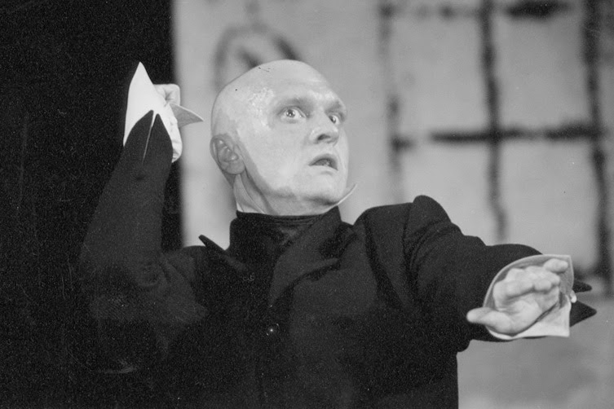Алексей Девотченко в роли Хлестакова на сцене Александринского театра. Фото: В. Красиков / «Петербургский Театральный Журнал»
Общественный контекст, в котором возник третий фокинский «Ревизор», хорошо знаком и сегодняшней театральной публике: центральный персонаж спектакля Хлестаков в исполнении Алексея Девотченко становился собирательным образом человека кризисной эпохи 1990-х. Критики и зрители говорили о жестокости, отсутствии какой-либо человечности или снисходительного комизма в изображении Хлестакова и возникающих вокруг него ситуаций. Брутальный бритоголовый Девотченко показал своего героя не вдохновенным вруном, а дьявольским гипнотизером, кидалой и насильником — с помощью психологической гиперболы актер воплотил самую суть уходящей уже эпохи.
Если в «Ревизоре» театра «Современник» чиновники были обычными людьми, то в третьей фокинской интерпретации они постепенно теряли свое человеческое обличье. До встречи с Хлестаковым чиновники с городничим во главе были представлены как бытовые лица, каждый со своим характером, но после они теряли индивидуальный облик, превращались в единую серую массу марионеток. Поддавшись демоническому очарованию Хлестакова, они натягивали на свои головы «лысые» парики, подражая новому кумиру. Жизненное правдоподобие действия разрушала агрессивная отвязность дуэта Хлестакова и его служки Осипа (Юрий Цурило), которые играли суровую бандитскую пару уголовников с темным прошлом и не ясными намерениями. И, когда обман псевдо-ревизора разоблачился, исчезло и обещание блестящей петербургской жизни: семья городничего осталась пригвожденной к колоннам — клетке своей реальной жизни. Финальная сцена спектакля отразилась в первой: городничий-Паршин возвращается к бытовой манере игры и вновь сообщает собранию чиновников, что к ним едет ревизор. Эта кольцевая композиция стала, с одной стороны, символом вечной дурости служащих чинов, а с другой — неизбывной актуальности пьесы Гоголя.

Хлестакова теперь играет звезда кинофраншизы «Майор Гром», а после спектакля проходит его обсуждение с «группой экспертов»
В новейшем «Ревизоре» Фокина можно увидеть некоторую преемственность предыдущим постановкам комедии. Роль городничего Антона Антоновича Сквозник-Дмухановского вновь играет Сергей Паршин — будто его герой не покидал служебного места вот уже четверть века, только поседел и оброс густой бородой. Не изменилась и актриса, исполняющая роль дочери городничего — Марью Антоновну снова играет Елена Зимина. В «Ревизоре с продолжением» заняты и другие старшие артисты труппы, которые выходили в прошлой версии спектакля, только между ними произошел обмен «чиновничьими» масками. Ну а главную роль — вдохновенного враля Хлестакова — играет звезда труппы Тихон Жизневский, знакомый массовому зрителю по ролям в сериале Владимира Мирзоева «Топи» и кинофраншизе Олега Трофимова «Майор Гром». Жизневский создает образ гоголевского героя в рамках традиции: на сцену Александринки вновь выходит легкомысленный и манерный франт.
В новом спектакле режиссер вновь реконструирует прошлые версии «Ревизора» — только теперь не мейерхольдовский, а самый первый спектакль, поставленный в Александринке при Гоголе. Впрочем, делает он это с иронической дистанцией. Фокин воссоздает дух императорского театра: «свечи» на ярусах зрительного зала на протяжении всего действия тускло мерцают, как живые; по краю сцены «выстраиваются» исторические светильники. А за основным занавесом скрывается занавес с видом на Дворцовую площадь с Александровской колонной в центре — он отсылает к самому первому историческому занавесу Александринки (а за ним разворачивается рисованная декорация первой сцены).
Художник Алексей Трегубов в оформлении сцены опирается на то, как выглядели декорации в театре гоголевского времени. Действие нового «Ревизора…» разворачивается на фоне нарисованных комнат дома городничего и трактира, которые чуть «оживляются» предметами мебели, шторками на фальшивых окнах и прорезанными дверными проемами. Дополняют атмосферу дореволюционного императорского театра и костюмы персонажей, стилизованные под XIX век. Чиновники одеты в ярко-зеленые мундиры с красными манжетами и белыми фуражками, пышные платья на кринолинах городничихи и ее дочки напоминают дымковские игрушки, а Хлестаков воплощает собой столичный вкус. Он носит одежду нежных пастельных оттенков, что заметно отделяет его от «гуашевых» жителей уездного городка.
Дополнительно действие помещается в рамку еще одного плоскостного нарисованного занавеса, который как бы драпируется «вокруг» разыгрываемых сцен. Этот третий занавес становится кавычками для представления, одной из подсказок режиссера, что нарочитый традиционализм спектакля — двусмысленный. Иронично выглядит и дивертисмент между действиями — например, девицы в золотых платьях исполняют романсы Алябьева и гимн Российской империи. Во время исполнения гимна абсолютно все актеры и технические работники сцены выстраиваются перед изображением Главного штаба и с выражением благоговейного почтения внимают словам, прославляющим империю.
В итоге спектакль — традиционнее некуда. В антракте довелось услышать, как пожилой мужской голос поделился со своей спутницей первыми впечатлениями: «Очень приятно, что постановка классическая, без режиссерских нововведений». Подобных отзывов было немало — зрители приняли разыгрываемую архаику за чистую монету. Игра в классический театр Фокину удалась.
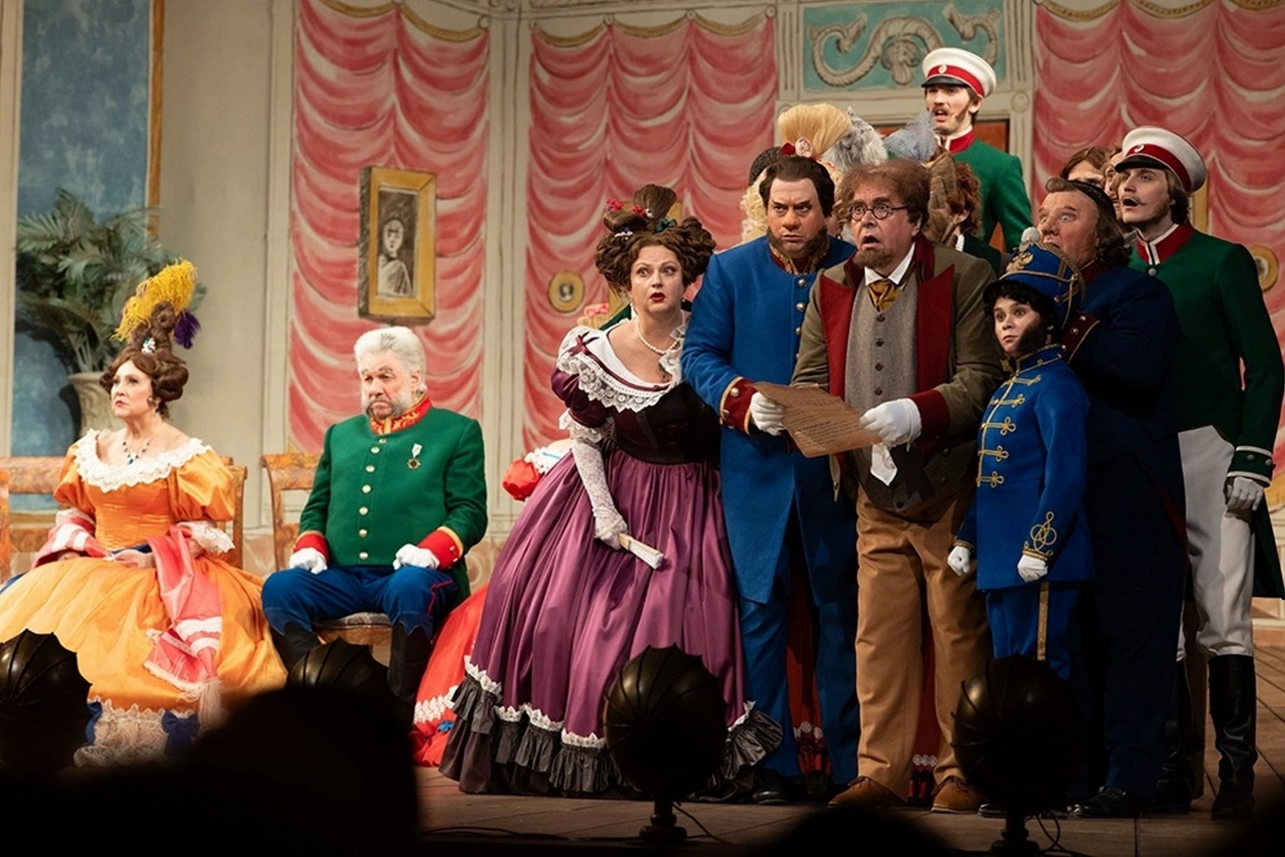Фото: Владимир Постнов / Пресс-служба Александринского театра
Соединение антуража зрительного зала с декорациями в историческом стиле рождает ощущение, будто мы оказались в театре николаевской эпохи и смотрим спектакль другого времени. Это ощущение подтверждается сразу после немой мизансцены с персонажами Гоголя, застывшими в карикатурных позах: многие зрители, забыв о «…продолжении» в названии спектакля, под нарастающий гул аплодисментов начинают выходить из зрительного зала.
Но слишком рано — именно здесь начинается третья часть постановки, в которой разыгрывается обсуждение спектакля с «группой экспертов». Из зрительного зала на сцену выходят члены общественного совета по культуре, в который входят искусствовед, театральный критик и пара чиновников из Смольного и Минкультуры — «такие же зрители, как и вы». Они наперебой восхваляют традиционализм постановки, обсуждают кризис современного драматического театра и посыпают современную режиссуру саркастическими шутками. Один из них сетует, что сегодня в России не хватает истинно патриотических спектаклей с «правильными» ценностями и без двойных смыслов. Зрительный зал исправно взрывается смехом, но сам режиссер на обсуждение не выходит — он уже выдал членам общественного совета ответ на запрос «традиции» и «классики». Добавить ему здесь нечего.
Валерий Фокин на премьере «Ревизора» в 2026 году. Фото: «Бумага»
Содержание спектакля резонирует с происходящим в зрительском зале Александринки. На одном из показов зрители заметили Константина Богомолова, который в ответ на саркастическую шутку о его несостоявшемся назначении на пост ректора Школы-студии МХАТ мило улыбнулся и помахал рукой залу. На другом заметили, как сидящий в царской ложе Михаил Пиотровский воспринял исполнение гимна Российской империи со всей серьезностью и слушал его стоя. Фокин вновь использовал прием «театра в театре» — как он уже делал с «Ревизором» в «Современнике». Если в 1980-х не все зрители и критики заметили в «Театральном разъезде» зеркало, поставленное перед ними, то теперь этот прием весьма прямолинейно рикошетит в сторону зрительного зала.
Валерий Фокин выпустил новую версию «Ревизора» в очередной кризисный для общества момент. А разыгрываемая в финале спектакля пародия на обсуждение спектакля красноречиво показывает, в каком театре абсурда существует искусство в сегодняшней России.
Фото на обложке: Владимир Постнов / Пресс-служба Александринского театра

